Corretor Ortografico

Correção Ortográfica no Delphi
Em sistemas onde o usuário precisa digitar textos como observações e e-mails, um diferencial para a aplicação seria que o texto pudesse ser corrigido ortograficamente. Então você pode perguntar: Como faço isso? A resposta é: Speller
O Speller é um componente não visual que pode adicionar o recurso de correção ortográfica a qualquer aplicação. O dicionário utilizado é o ISpell, que é free.
Instalando o Speller
Primeiramente, precisamos baixar o arquivo TSpellers.zip que encontra-as em http://www.luziusschneider.com/SpellerHome.htm.
É preciso também realizar o download do dicionário para português do Brasil. O arquivo chama-se ISpGaItPoSp.exe e pode ser encontrado em http://www.luziusschneider.com/Speller/English/index.htm.
Instale o dicionário antes de instalar o componente.
Para instalar o componente, siga os passos:
01. Descompacte o arquivo, a pasta TSpellers será criada.
02. Adicione o caminho da pasta no Library do Delphi, indo em Tools > Environment Option > Library.
03. No Delphi, abra o pacote de runtime SpellersRT7.dpk, veja que existe um para cada versão de Delphi, e compile o pacote.
04. Faça o mesmo para o pacote de design, chamado SpellersD6.dpk. Veja que também possui um para cada versão do Delphi. Compile o pacote e então clique em Install.
Será adicionada à paleta de componentes, uma guia LS contento dois componentes: SpellChecker e SpeelLanguageComboBox, conforme visto na Figura 01.
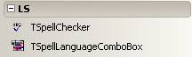
Figura 01. Componentes LS.
Usando o corretor
Para construir o exemplo vou utilizar o Delphi 2006, porém sinta-se livre para utilizar a versão que você possuir.
Inicie um novo projeto do tipo VCL Forms Application. No formulário principal, adicione um painel, configurando sua propriedade Align para alTop. Ao painel, insira um TSpellLanguageComboBox. Insira também um botão no painel, mudando seu caption para ‘Correção ortográfica’.
Ao formulário, adicione um TMemo e configure a propriedade Align para alClient, e mude sua propriedade HideSelection para False. Arraste para o formulário o componente TSpellChecker. O formulário da aplicação deve se parecer com a Figura 02.
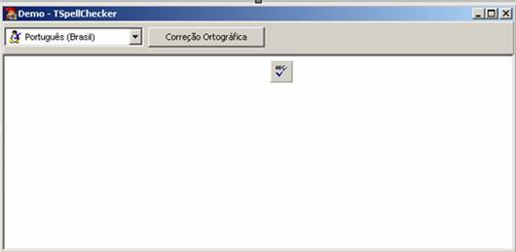
Figura 02. Exemplo de TSpellChecker.
Ligue o SpellLanguageComboBox1 ao SpellChecker1 através da propridade SpellChecker. No evento onClick do botão, adicione o código da Listagem 01.
procedure TForm1.Button1Click(Sender: TObject);
begin
Spellchecker1.Check(Memo1);
end;
Listagem 1. Evento onClick.
No evento onShow do formulário, vamos configurar a língua padrão para o português do Brasil, mudando a posição do SpellLanguageComboBox1 para 3, conforme Listagem 02.
procedure TForm1.FormShow(Sender: TObject);
begin
SpellLanguageComboBox1.ItemIndex := 3;
end;
Listagem 2. Definindo língua padrão
Execute a aplicação, digite qualquer coisa grafada incorretamente e clique no botão “Correção Ortográfica”. Você verá a tela da Figura 03.
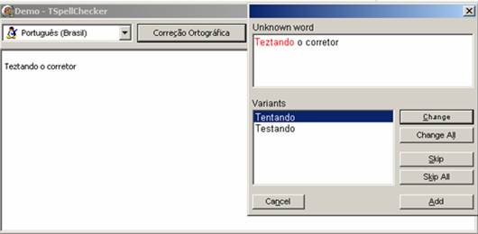Figura 03. Corretor em ação.
Melhorando o visual
Veja que a janela de correção (Figura 03) está toda em inglês. Existe a possibilidade de traduzi-la para o português. O TSpellChecker oferece algumas variáveis públicas que podem ser alteradas durante execução e só são utilizadas quando a propriedade UserLanguage é configurada para ulOther.
Adicione o código da Listagem 03 no evento onCreate do formulário e execute a aplicação. Você verá que agora tudo foi traduzido.
procedure TForm1.FormCreate(Sender: TObject);
begin
spOVariants := '&Variantes';
spODelete := '&Deletar';
spOChange := '&Alterar';
spOChangeAll := 'Alterar &Todas';
spOSkip := '&Ignorar';
spOSkipAll := 'I&gnorar Todas';
spOAdd := 'In&cluir';
spOCancel := 'Ca&ncelar';
spOCancelEdit := 'Desfa&zer Edição';
spONotFound := 'Palavra desconhecida';
spOHyphen := 'Hifenização incorreta';
spOCaps := 'Erro em Maiúsculas';
spOAbbrev := 'Possivel abreviação';
spONoSentenceCap := 'Erro em maíusculas da sentença';
spOExtraSpaces := 'Espaços extras';
spOMissingSpace := 'Falta de espaço';
spOInitialNumeral := 'Numerais no início da palavra';
spORepeatedWord := 'Palavra repetida';
spOFinish := 'Correção ortográfica concluida';
spOFinishCaption:= 'Mensagem';
spOCaption := 'Verificando — %s';
spOError := 'Erro de verificação No %d';
spOErrorLoad := 'Erro ao carregar DLL %s';
spOErrorUnload := 'Erro ao descarregar DLL %s';
spOErrorNoSpellChecker := 'Idioma %s não instalado';
spOStart := 'Iniciar';
Spellchecker1.UserLanguage := ulOther;
end;
Listagem 3. Traduzindo.
Conclusão
Esta aí uma ferramenta simples, fácil de usar e que pode agregar algum diferencial em suas aplicações.

